INFORME DE AVANCE DE LA BRIGADA DE BIODIVERSIDAD
INFORME N.° 001-2026-IE-NSL
A : Prof. Magaly Vergara Prieto
CARGO :Directora de la I.E. "Nuestra Señora de Lourdes"
DE : Saul Ernesto Quispe Ccalla
CARGO : Profesor responsable de la Brigada de biodiversidad
ASUNTO : Informe de las actividades realizadas del Proyecto Ambiental "Policías ambientales y grandes centinelas de la biodiversidad" en el marco de Escuelas Integrales.
FECHA : Martes, 7 de julio del 2026I.
I. INTRODUCCIÓN
El presente informe tiene como objetivo dar a conocer los avances realizados en la actividad N° 5 del proyecto "Policías ambientales y grandes centinelas de la biodiversidad", correspondiente a la siembra y mantenimiento de cultivos de orégano, maíz y plantas fitorremediadoras en las áreas del colegio expuestas a la contaminación vehicular.
Esta actividad busca implementar una barrera vegetal que contribuya a mitigar los efectos de la contaminación vehicular en el entorno escolar, así como fomentar en los estudiantes el cuidado de la biodiversidad y el desarrollo de hábitos ambientales responsables.
II. AVANCES REALIZADOS
1. Habilitación del terreno
Se ha habilitado un huerto en un área ubicada al costado del comedor estudiantil. Este espacio fue seleccionado estratégicamente por su cercanía a la zona de mayor exposición a la contaminación vehicular, lo que permitirá evaluar adecuadamente la capacidad de las plantas como barrera vegetal.
Trabajos realizados:
- Limpieza y desbroce del terreno.
- Remoción de tierra y preparación de suelos.
- Delimitación de las áreas de siembra.
- Acondicionamiento de sistema de riego básico.
Personal participante:
- Prof. Saúl Ernesto Quispe Calla (4to de secundaria)
- Estudiantes del 4to "B" de secundaria
2. Siembra de orégano
Se ha sembrado orégano en un 50% del área total del huerto. Esta planta fue seleccionada por su resistencia y facilidad de cultivo, así como por sus propiedades como barrera vegetal.
Trabajos realizados:
- Siembra de esquejes de orégano.
- Riego inicial y monitoreo de crecimiento.
- Colocación de pequeños tutores para guiar el crecimiento.
Personal participante:
- Prof. Yanet Curacahua (1ro de secundaria)
- Prof. Saul Quispe Ccalla
- Estudiantes del 1ro de secundaria
- Estudiantes de 4to de secundaria.
Observaciones:
- Las estudiantes han demostrado entusiasmo y compromiso con la actividad.
- Se ha registrado un crecimiento inicial favorable de las plantas de orégano.
- El área sembrada se encuentra en buen estado y con riego constante.

III. ACTIVIDADES PENDIENTES
- Siembra de plantas fitorremediadoras: Está pendiente la adquisición e instalación de plantas fitorremediadoras comerciales (como vetiver, girasol o plantas nativas con capacidad de absorción de metales pesados), las cuales complementarán la barrera vegetal.
- Conteo de biodiversidad: Se tiene planificado realizar un inventario de la biodiversidad presente en el huerto y áreas aledañas (aves, insectos, plantas, microorganismos del suelo), para evaluar el impacto de las acciones realizadas.
- Evaluación de la capacidad como barrera vegetal: Una vez que las plantas hayan alcanzado un desarrollo adecuado, se procederá a evaluar su efectividad como barrera vegetal frente a la contaminación vehicular.
Responsables de las actividades pendientes:
- Estudiantes del 5to de secundaria (Riego tecnificado)
- Prof. Saúl Ernesto Quispe Calla (coordinador del proyecto)

IV. DIFICULTADES ENCONTRADAS
Durante el desarrollo de la actividad, se han presentado las siguientes dificultades:
- Disponibilidad de recursos: La adquisición de plantas fitorremediadoras ha sido postergada por limitaciones presupuestales y logísticas.
- Tiempo: Las actividades académicas han limitado el tiempo disponible para el trabajo en el huerto.
- Clima: Las condiciones climáticas variables han requerido ajustes en el riego y cuidado de las plantas.

V. LOGROS EN EL MARCO DE ESCUELAS INTEGRALES
- Articulación del aprendizaje académico con la acción ambiental y comunitaria.
- Participación activa de estudiantes de 1ro y 4to de secundaria.
- Trabajo interdisciplinario entre docentes de diferentes grados.
- Fortalecimiento de hábitos responsables y cuidado del entorno escolar.
- Habilitación de un espacio educativo-ambiental funcional.

VI. RECOMENDACIONES
- Gestionar recursos: Se recomienda gestionar la adquisición de plantas fitorremediadoras a través de alianzas con viveros municipales o donaciones.
- Cronograma de actividades: Establecer un cronograma específico para las actividades pendientes, priorizando el conteo de biodiversidad y la siembra de plantas fitorremediadoras.
- Monitoreo constante: Mantener un registro fotográfico del avance del huerto para evidenciar los logros.
- Involucrar a más actores: Invitar a padres de familia y otros docentes a participar en el mantenimiento del huerto.

VII. CONCLUSIONES
La Brigada de Biodiversidad ha logrado avances significativos en la implementación del huerto escolar, con la habilitación del terreno y la siembra de orégano en el 50% del área. La participación de estudiantes de diferentes grados ha sido clave, demostrando interés y compromiso con el cuidado del ambiente. Se requiere continuidad y gestión de recursos para completar las acciones pendientes, en línea con los objetivos del Proyecto de Escuelas Integrales.
Arequipa, 06 de julio de 2026
ANEXOS
- Registro fotográfico del avance del huerto.

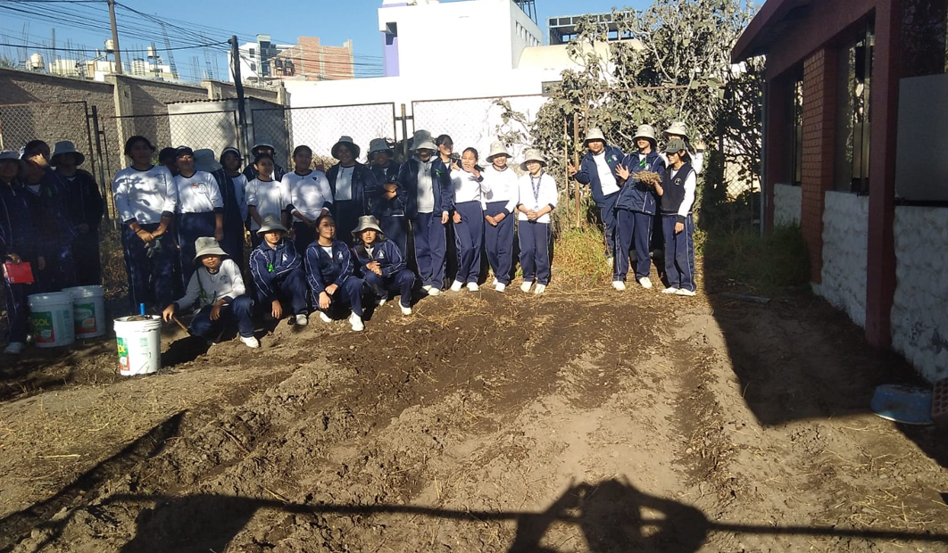
Ilustración 1: estudiantes de 1ro sec

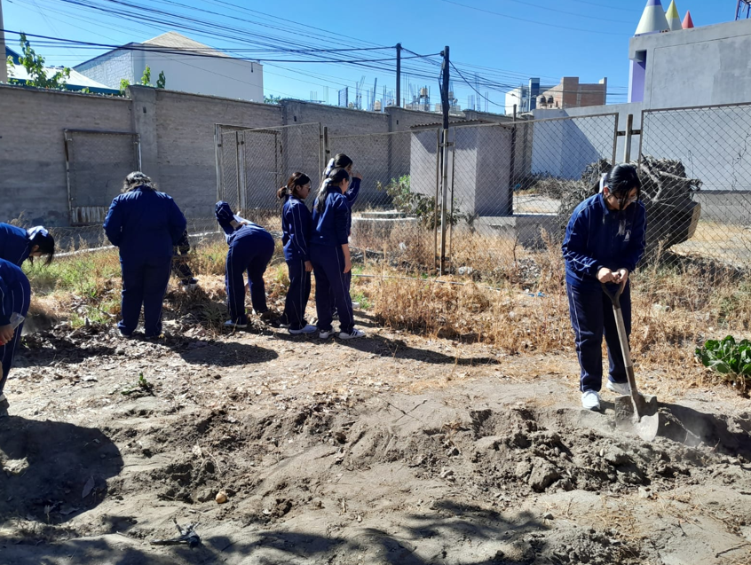
Ilustración 2: estudiantes de 4to B

